 | Projeto Estabilidade Operacional Contax  Reunião de Entendimentos #67 | Data  17/02/2016

Área | Convocados
SD - Serviços Centralizados | Daniel Donaire
SD - Serviços Centralizados | Roberto Muto
CSC - Gestão de Problemas | Stuart Faria
CSC - Gestão de Mudanças | Marilice de Oliveira
CSC - NOC | Dennys Bruno
CSC - Alto Impacto | Filipe Antunes
CSC - Service Desk | Lazaro Costa
TI Contax | Luis Marçal
Chacon Consultoria | Felipe Lima

Objetivo
Realizar alinhamento entre as equipes visando afinar a classificação dos incidentes.

Ações Discutidas
No início da reunião observou-se o indicador referente ao mês de fevereiro:

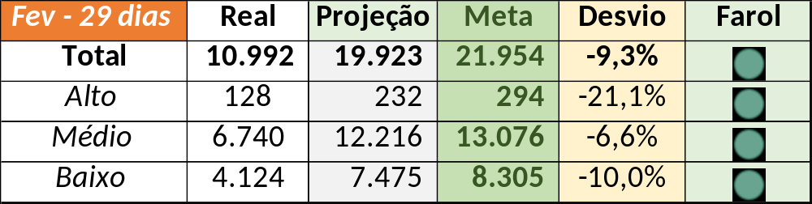

Num segundo momento foram analisados os incidentes de 16/02:

Chamado | Cliente - Operação | Criado | Ação | Responsável
CTXRJOMK-133894 | Oi - Outras Atividades | 16/02/2016 07:31:55 | Alinhar encerramento | Filipe Antunes
CTXSPOBF-137006 | Vivo - Vivo | 16/02/2016 08:29:23 | Alterar para suporte cliente | Filipe Antunes
CTXRJOMK-133905 | Bradesco - Bradesco Seguros | 16/02/2016 08:34:38 | Alinhar encerramento e validar monitoração | Daniel Donaire e Dennys Bruno
CTXBHZRI-98260 | Oi - Hot Line | 16/02/2016 09:32:02 | Alterar para alto e verificar monitoria | Filipe Antunes e Dennys Bruno
CTXRJOMA-78187 | Rede Globo - SAC | 16/02/2016 10:13:24 | Alinhar encerramento e alterar para fornecedor Contax e validar impacto. | Filipe Antunes
CTXSPOAL-106970 | Cielo - ARV | 16/02/2016 11:27:59 | De acordo com os critérios
CTXNITSP-178363 | Oi - Retenção Empresarial | 16/02/2016 11:36:00 | Alterar para suporte cliente e validar impacto | Filipe Antunes
CTXCASEH-19477 | Vivo - Vivo | 16/02/2016 11:37:41 | De acordo com os critérios
CTXRJOMA-78190 | Oi - Off Line | 16/02/2016 11:42:11 | Alinhar fechamento | Filipe Antunes
CTXBHZRI-98274 | Oi - Cobrança | 16/02/2016 11:53:56 | De acordo com os critérios
CTXSPOLP-117313 | Contax - Outro | 16/02/2016 12:02:44 | Alinhar resolução | Daniel Donaire
CTXRECSA-463012 | Oi - Back Office | 16/02/2016 16:24:09 | De acordo com os critérios
CTXSPOAL-107057 | Contax - Ger Qualidade | 16/02/2016 16:53:55 | Alterar para indevido e alinhar com Rogério Santos | Lazaro Costa e Rogério Santos
CTXSPOAL-107060 | Oi - Oi Vendas | 16/02/2016 17:04:56 | Alterar para crítico e associar ao problema | Lazaro Costa e Stuart Faria
CTXSPOBF-137136 | Vivo - Vivo | 16/02/2016 22:57:26 | Alterar para médio e alinhar com Mario Belvedere | Lazaro Costa

Após a reunião alinharam-se os pontos:

- Convocar Mauro Belvedere (coordenador da madrugada) para reunião de incidentes.

